绍兴市教育科学规划领导小组办公室关于
做好绍兴市教育科学2025年规划课题申报工作的
通 知
各区、县（市）教科所，在绍高校，市直学校：
绍兴市教育科学2025年规划课题申报工作将于9月中旬启动，现将有关事项通知如下。
- 申报课题类别
此次申报的绍兴市教育科学规划课题分为四类：
1．绍兴市高等教育研究课题（绍高教SGJ）
2．绍兴市基础教育综合研究课题（绍基综SJZ）
3．绍兴市基础教育学科教改项目（绍教改SJG）

4．绍兴市基础教育重点研究课题（绍重点SZD）
绍兴市基础教育综合研究课题（绍基综SJZ），对应于浙江省教育科学研究院组织的浙江省教育科学规划课题选题要求，指向为学校管理、课程思政研究、教师专业发展、教育教学评价、项目化专题、衔接教学、五育融合、党建、体艺卫等方面的研究。
绍兴市基础教育学科教改项目（绍教改SJG），对应于浙江省教研室组织的浙江省教研课题选题方向，关注体现学科本质的教学改革实践，聚焦学科关键问题解决，如教学方式转型、双减、“教-学-评一致性”研究、作业设计和评价研究、命题研究、数字化教研、学科德育等。
绍兴市基础教育重点研究课题（绍重点SZD），对应于我市教育局近几年的局重点工作为选题方向，由市教育局相关部门和课题组共同推进。如大中小学思政教育一体化建设、中小学科学教育、校家社协同、特殊教育提升行动、绍‘心’行动、小规模学校办学、品质课堂深化行动、初中基础性学科分层走班教学推进、资优生培养工程、义务教育段“双减”背景下的作业评价改革、中小学教研人员队伍建设、融杭联甬接沪教育发展行动等。2024年申报2025-2027年绍兴市教育科研重点课题。
二、申报课题数额分配
1．绍兴市高等教育研究课题（SGJ）：绍兴文理学院20项，其它高校各10项。
2．绍兴市基础教育研究课题（SJZ、SZD）和绍兴市基础教育学科教改项目（SJG）由各区、县（市）及市直学校（单位）选送，选送上限数参见表一。
表一：各区、县（市）及市直学校（单位）选送上限数（单位：项）
类别 | 市直学校（单位） | 越城区 | 柯桥区 | 上虞区 | 诸暨市 | 嵊州市 | 新昌县 | 小计
绍基综SJZ | 30 | 60 | 60 | 60 | 80 | 60 | 50 | 400
绍教改SJG | 40 | 120 | 120 | 120 | 140 | 120 | 100 | 760
绍重点SZD | 5 | 4 | 4 | 4 | 6 | 3 | 2 | 28
各市直学校申报上限：绍基综5项，绍教改8项，绍重点1项。
3．各区、县（市）教科规划办公室在选送SJG时，请参考表二中市各学科立项上限数，注意学段和学科的平衡。
表二：市基础教育学科教改项目（SJG）各学科立项上限数（单位：项）
学 科 | 立项上限 | 学 科 | 立项上限
小学语文 | 35 | 高中物理 | 10
小学品德 | 10 | 高中化学 | 10
小学数学 | 30 | 高中政治 | 10
小学英语 | 15 | 高中地理 | 10
小学科学 | 15 | 高中历史 | 10
初中语文 | 20 | 高中生物 | 10
初中数学 | 20 | 高中通用技术 | 10
初中英语 | 20 | 中小学信息技术 | 15
初中社会˙法治 | 20 | 中小学音乐 | 15
初中科学 | 20 | 中小学美术 | 15
高中语文 | 15 | 中小学体育 | 15
高中英语 | 15 | 中小学综合实践（含中小学劳动教育） | 15
高中数学 | 15 | 心理健康 | 10
幼教 | 12 | 特殊教育 | 6
职教 | 12
4．基地学校（含培育学校）、附小，可单独申报基础教育综合课题1项，不占区、县（市）名额。
注：SJG适当控制立项率，立项上限/实际上报≤75%。
三、申报要求
1.课题“申报要求”见《绍兴市教育科研管理条例》（见绍兴市教育教学研究院网http://www.sxjky.com）。
2．有以下情况之一者，不予受理：
（1）申报人不是课题主持人或不承担实质性研究任务的；
（2）课题申报人（主持人）为两人以上的；
（3）一人同时主持或执笔两项及以上课题研究的；
（4）正在承担市级及以上课题而未结题的；
（5）不按规定申报程序申报的。
四、申报受理时间
2024年9月15日～9月30日。
- 申报程序
1．申报人填写“绍兴市教育科学2025年规划课题立项申报表”，其中SJZ、SJG以及SZD需按要求上传至网络评审系统，并向教科室提交申请材料（申报表和研究方案各交一份纸质材料，同时上交电子稿）；SGJ向学校科研处提交纸质稿。各区、县（市）教科规划办公室（市直学校教科室）对《立项申报表》及研究方案进行网络初审；各高校科研处进行线下初审。
2．将课题申报材料按类别（SGJ或SJZ、SJG以及SZD）整理好，并分别按要求（序号与整理顺序一致、所填信息与纸质稿上一致）打印好汇总表（附件2、附件3、附件4）。不接受个人报送，请以区、县（市）为单位，高校和市直学校以校为单位报送。
3．各区、县（市）教科规划办公室（高校科研处、市直学校教科室）按规定的申报数额将申报纸质材料（一式一份）报送到绍兴市教育教学研究院（绍兴市云栖路66号，邮编312000）马海龙老师处。
六、其它
1．受理申报期间，如需了解、咨询有关情况，请与所在各区、县（市）规划办及高校科研处、市直学校教科室联系，也可与绍兴市教育教学研究院教科研指导中心刘晓庆老师联系（联系电话：88905972）。
2．本通知及附件电子稿均可从研究院网站下载（网址：http://www.sxjky.com，科研指导中心栏目）。

附件：
1．2025年绍兴市教育科学规划课题立项申报表
2．2025年绍兴市高等教育研究课题、绍兴市基础教育综合研究课题申报目录汇总表（一）
3．2025年绍兴市基础教育学科教改项目申报目录汇总表（二）
4．2025-2027年绍兴市基础教育重点研究课题申报目录汇总表（三）
5．评审系统指引

绍兴市教育科学规划领导小组办公室
2024年8月27日

附件1

2025年绍兴市教育科学规划课题

申报表

课题名称

负责人 联系电话

申报类 别£绍高教SGJ £绍基综SJZ £绍重点SZD

£绍教改SJG（学 科 ）

完成时间 成果形式

单位及职务、职称

邮编、地址

课员  题的  组有  其关  它情  成况 |  | 姓 名 | 课题内分工 | 工作单位 |  | 职务或职称
 |  | 注：SJG参与者限2人，SGJ、SJZ、SZD参与者限5人，均不包括主持人。
课题负责人所在单位意见 | 学校保证提供经费底限数额为：  单位盖章：  负责人签名：  年 月 日 |  |  | 初审单位意见 | 单位盖章：  负责人签名：  年 月 日
市评审组意见
说  明 | 本次申报四类课题必须附有详细的研究方案，研究方案应按规范要求设计，字数为2500—5000。包含有以下内容：课题名称、摘要、关键词，研究的背景与意义、核心概念的操作性定义、相关研究综述，研究问题；预期目标及研究的内容；研究的方法、步骤、预期成果以及研究成员的分工；研究的条件分析、经费预算等，参考文献。
（此表可用A4纸复制。填写后连同研究方案一式1份由初审单位报绍兴市教科规划办）

研究方案
（不够填写可另附页）
附件2

2025年绍兴市高等教育研究课题、绍兴市基础教育综合研究课题申报目录汇总表（一）
区、县（市、校）（盖章）
序号 | 学段 | 题 目 | 单 位（全称） | 负责人 | 联系电话 | 备注（注明选题方向）
 |  |  |  |  |  | 学校管理、课程思政研究、教师专业发展、教育教学评价、项目化专题、衔接教学、五育融合、党建、体艺卫等

注：此表为绍高教、绍基综汇总，请按初评顺序排列（汇总表以EXCEL形式报送）。
附件3
2025年绍兴市基础教育学科教改项目申报目录汇总表（二）

区、县（市、校）（盖章）

序号 | 学科 | 题 目 | 单 位（全称） | 负责人 | 联系电话 | 备注（注明课题研究基础）
注：此表为学科教改项目（SJG）汇总，请按学段、学科顺序排列（汇总表以EXCEL形式报送）。

2025-2027年绍兴市基础教育重点研究课题申报目录汇总表（三）
区、县（市、校）（盖章）
序号 | 学段 | 题 目 | 单 位（全称） | 负责人 | 联系电话 | 备注（注明选题方向）
 |  |  |  |  |  | 大中小学思政教育一体化建设、中小学科学教育、校家社协同、特殊教育提升行动、绍‘心’行动、小规模学校办学、品质课堂深化行动、初中基础性学科分层走班教学推进、资优生培养工程、义务教育段“双减”背景下的作业评价改革、中小学教研人员队伍建设、融杭联甬接沪教育发展行动

注：此表为重点类课题（SZD）汇总，请按初评顺序排列（汇总表以EXCEL形式报送）。

附件4

评审系统指引

注：本次申报活动分为两个：

(1)绍兴市教育科学2025年规划课题申报包含：绍兴市基础教育综合课题（绍基综SJZ）、2025-2027年绍兴市基础教育重点课题（绍重点SZD）;

(2)2025年绍兴市基础教育学科教改项目申报包含：绍兴市基础教育学科教改项目（绍教改SJG）。
第一步：PC电脑打开浏览器输入https://ocp.sxsedu.net/sxhl/#/login绍兴教育开放互联平台地址
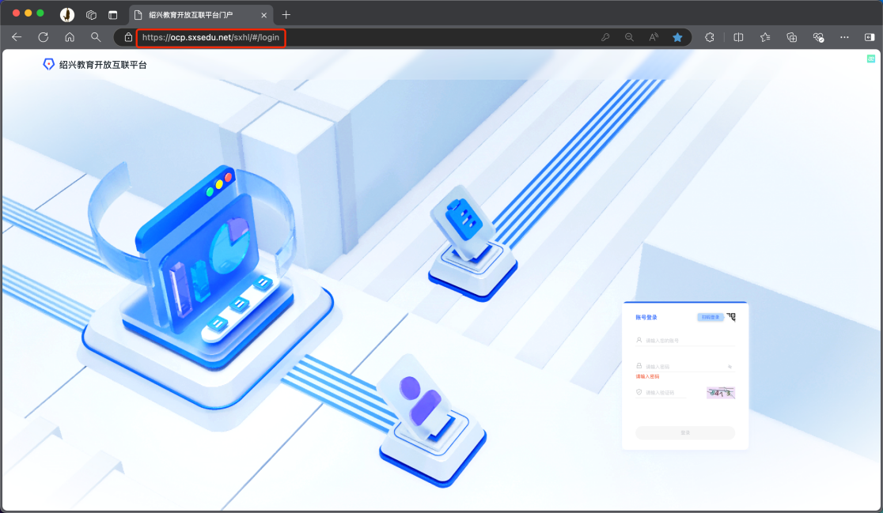

第二步：输入账号密码（验证码）点击登陆或钉钉扫码登陆
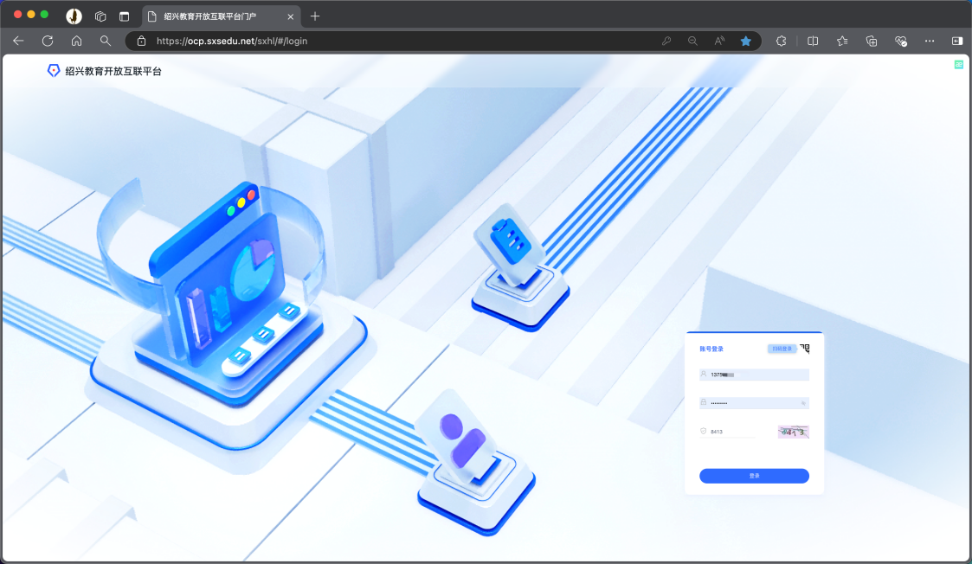
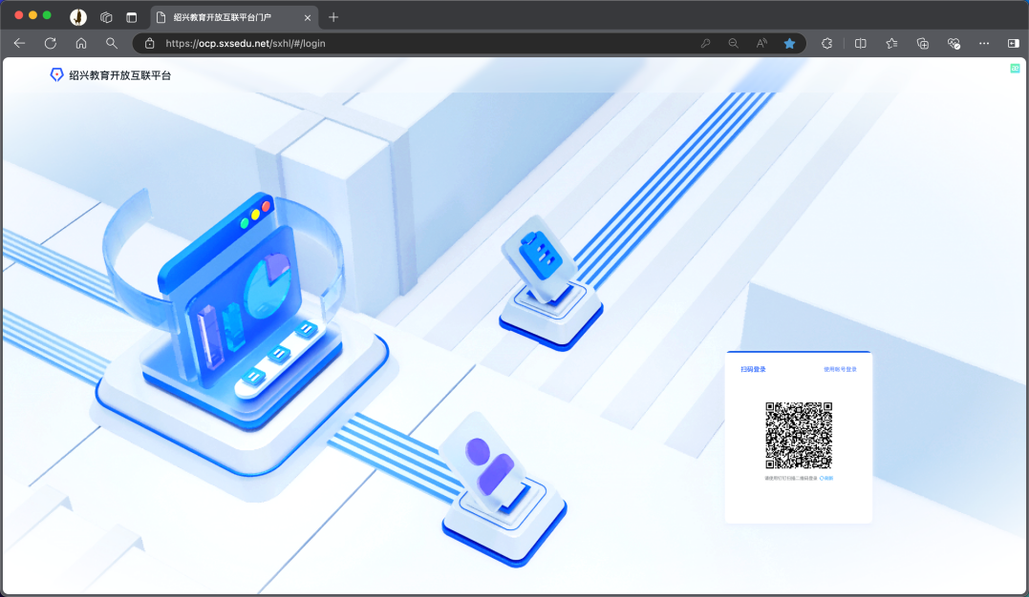

第三步：点击市重点应用 绍兴市教育综合评审系统
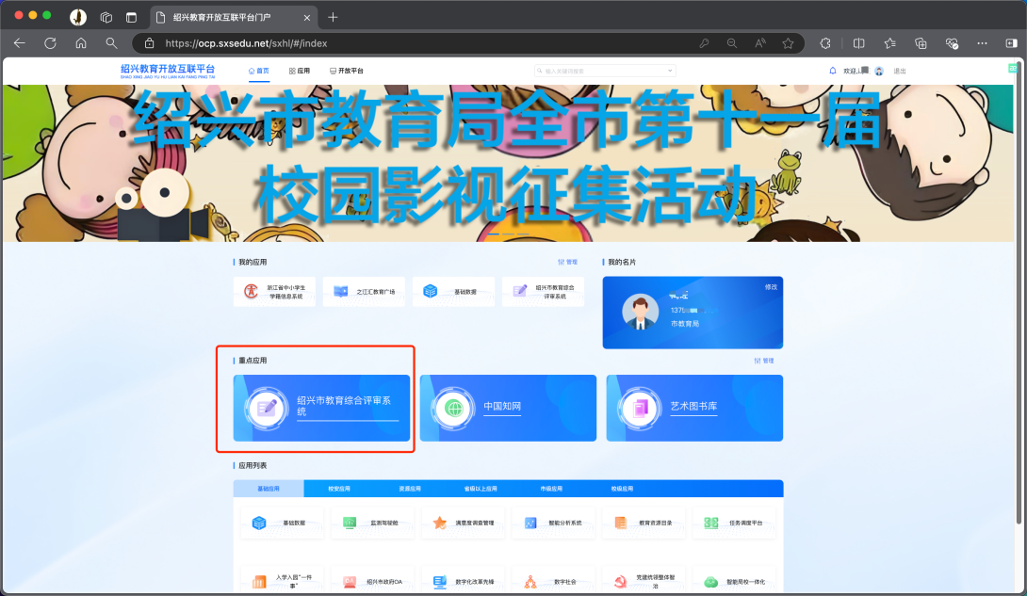
第四步：点击活动公告查看活动通知
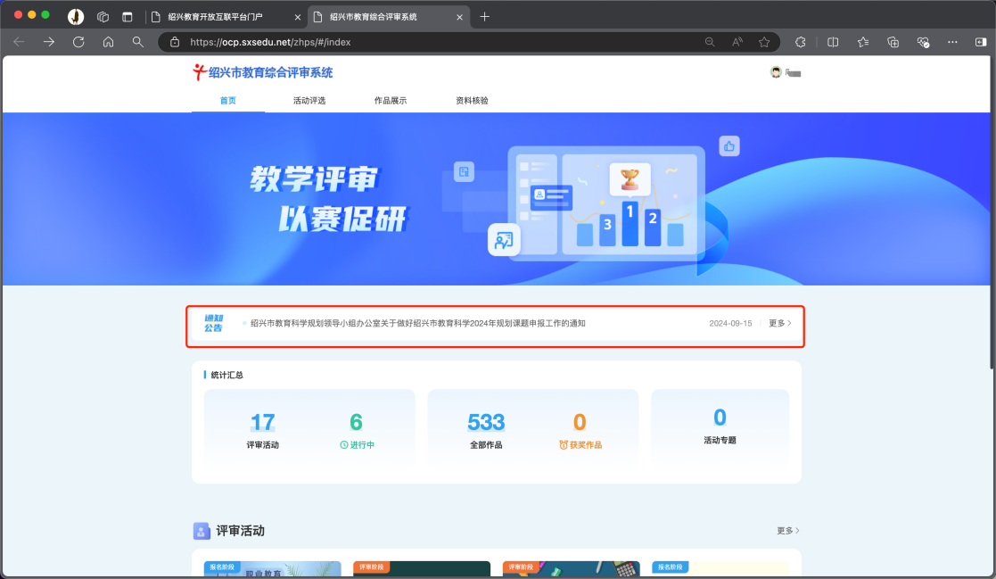
第五步：根据自己参加的活动选择 绍基综SJZ和绍重点SZD课题选择“绍兴市教育科学2025年规划课题申报”，绍教改SJG课题选择“2025年绍兴市基础教育学科教改项目申报”（点击即可）
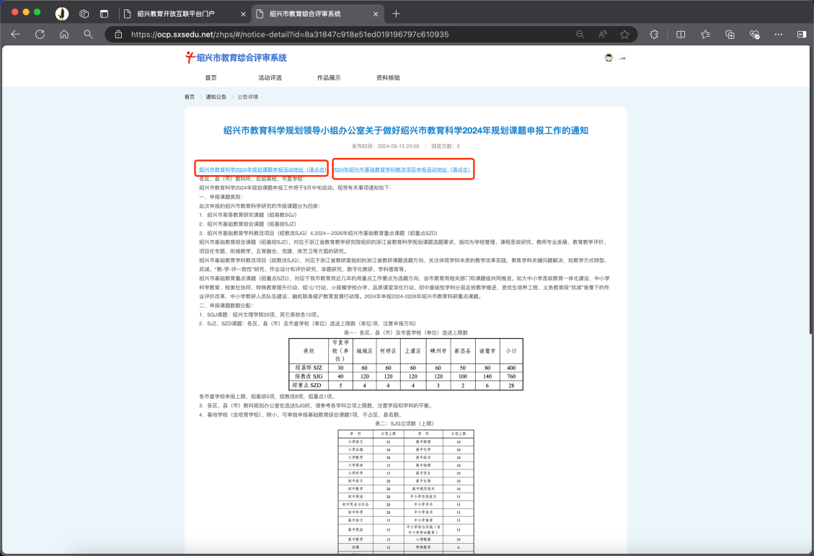
第六步：“绍兴市教育科学2025年规划课题申报”活动参与
（1）请点击下载附件，其中包含
2025年绍兴市教育科学规划课题立项申报表
2025年SGJ、SJZ申报目录汇总表（一）
2025年SJG申报目录汇总表（二）
2025-2027年SZD申报目录汇总表（三）
（2）根据自己所属区域点击参加活动，如对应区域无显示，请点击“查看全部子活动”
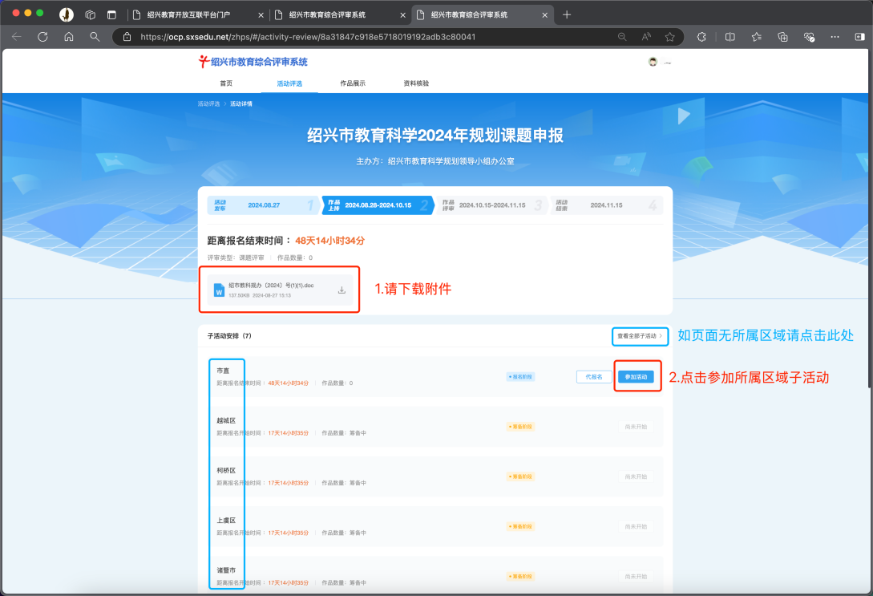
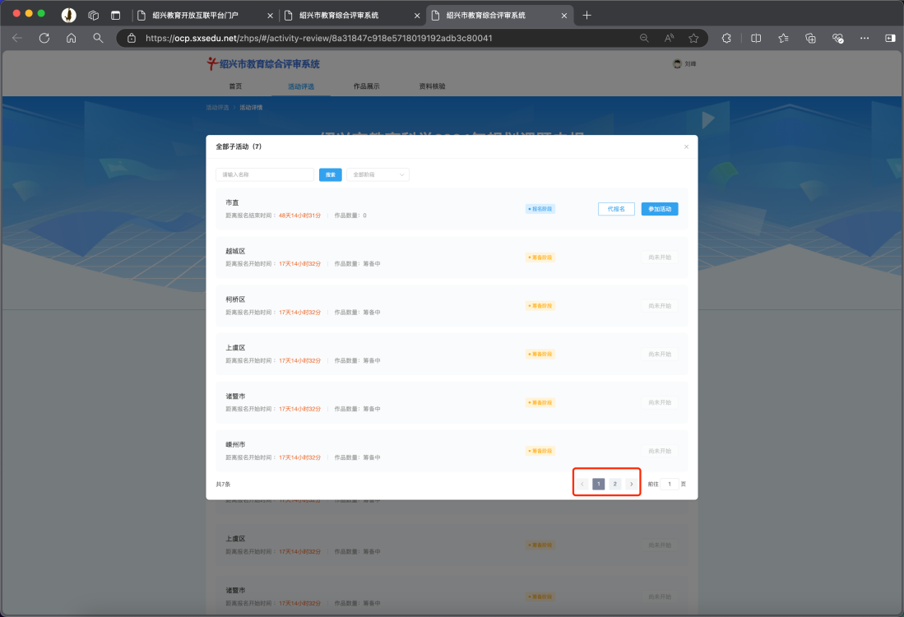
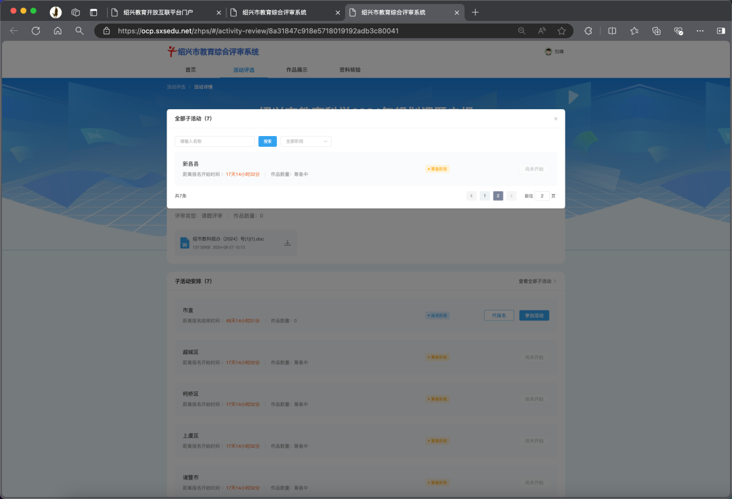
（3）需填写相关内容与选择选项信息，并上传PDF文档（只限PDF版），基础教育综合SJZ课题、基础教育重点SZD课题，根据参与情况必须上传其中一个。完成后点击“提交”完成活动参与。
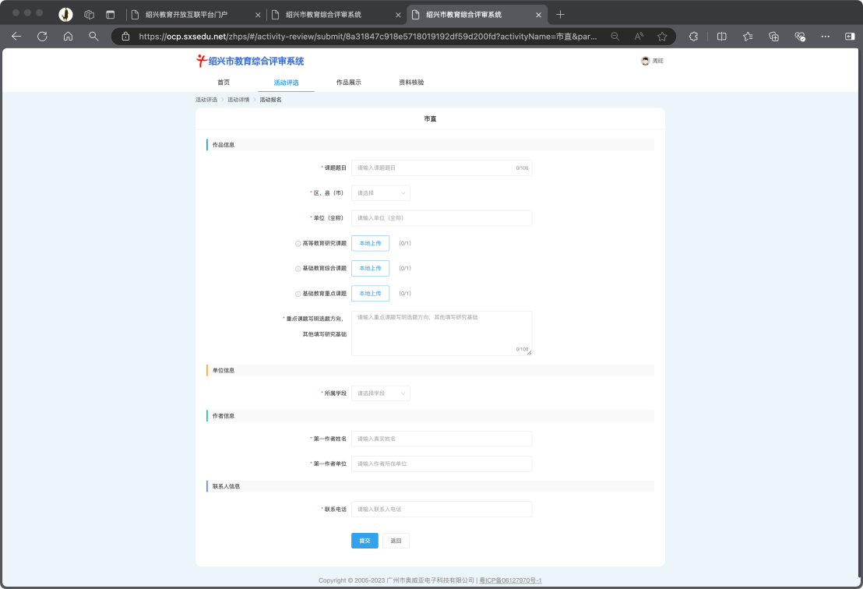

第七步：“2025年绍兴市基础教育学科教改项目申报”活动参与
（1）下载活动附件，点击“参与活动”
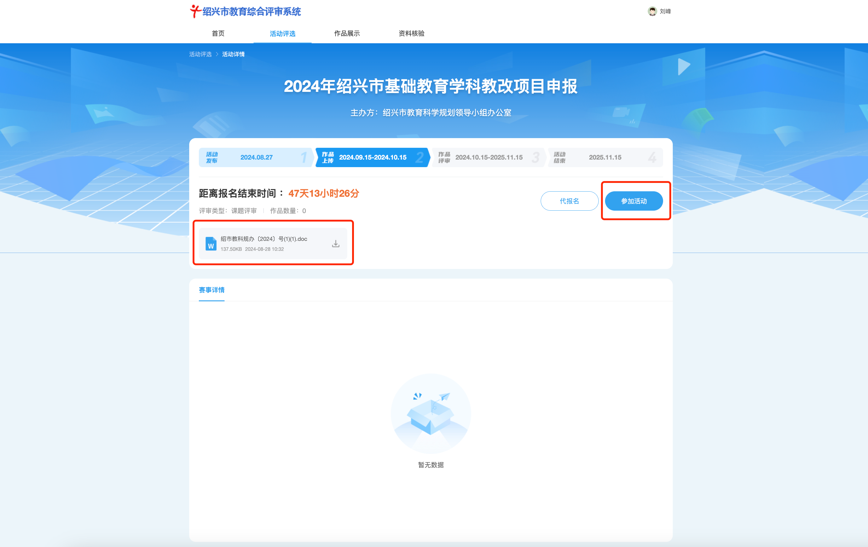
（2）需填写相关内容与选择选项信息，并上传PDF文档，完成后点击“提交”完成活动参与。（注：特殊教学、职教在学段中选“其他”）
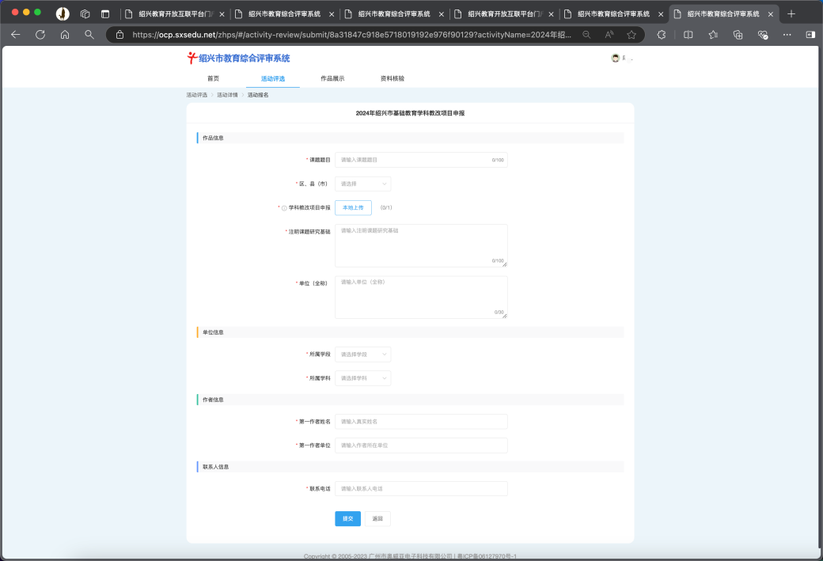
提示：在活动参与截止日期前如需调整填写内容及上传的PDF文档，请点击右上角头像——个人中心——我参与的——编辑报名表，修改后“提交”即可。

